В память о нашем земляке.
Герой Советского Союза Н. Е. Токарликов

Автор: Яковлев Я. В.

«Никто не забыт, ничто не забыто» - воистину вечное слово, которое актуально до сих пор. Великая отечественная война (1941-1945 гг.) затронула всех нас, граждан РФ и стран бывшего Советского Союза. Самая страшная, жестокая война в ходе, которого народы СССР столкнулись в смертельной схватке с военной машиной гитлеровской Германии, сумели отстоять Родину и сокрушить врага, даже несмотря на то, что цена победы была высока…
Хочется поведать вам о нашем земляке, уроженце села Калейкино, герое Советского Союза Никите Евдокимовиче Токарликове (1918 – 1944). В 2018 году прошло 100-летие со дня его рождения.
Н. Е. Токарликов родился в 1918 году в селе Калейкино, в семье крестьян. В голодный 1921 год семья Токарликовых покинула родные края, и направились в сторону Ярославля, откуда вернулись обратно весной 1922 года. Учился Никита сначала в Калейкинской начальной, а затем учился и закончил Бигашевскую 7-летнюю школу. После окончания школы работал в колхозе счетоводом.
В октябре 1939 года был призван Альметьевским РВК Татарской АССР в ряды Красной Армии. Ещё до начала ВОВ он побывал отпуском в родном селе. Своим родным Никита говорил, что по окончании службы поступит учиться в сельскохозяйственный техникум и будет выращивать в колхозе невиданный до этого урожай. Однако начавшаяся война перечеркнула все его мечты и, к сожалению, вернуться обратно ему было не суждено.
В войне Никита Евдокимович находился с июня 1941 года. Воевал на Калининском, 1-м Прибалтийском фронтах. Находясь на фронте, он часто писал письма домой, своим родным. В письмах с чувством патриотизма, гордости за Родину, воодушевлением он писал, что наш народ победит, потому что сражается за свободу своей Родины. В качестве доказательства можно привести отрывок из его письма домой: «Мы наступаем, какая великая радость! Мы гоним их с нашей земли! Сейчас сила на нашей стороне. На нашей земле нет фашистам места! Но сколько хороших людей остаются лежать… Мы отомстим за них, мы должны отомстить за пролитую кровь. Дорогая мамочка! Родные! Ждите нас с победой. Я вернусь. До победы уже не далеко».
Таким образом, можно заметить, что герой верил в победу над фашистами. Одновременно с горечью он сообщает, что победа достигается не легко: «…сколько хороших людей остаются лежать…» и с надеждой говорит, что победа настанет, и он вернется: «…ждите нас с победой. Я вернусь. До победы уже не далеко».
Август 1944 года. Советские войска ведут бои в Прибалтике с отступающими войсками вермахта. Там же и оказывается полк, где служил наш земляк. 3 августа 1944 года в боях за удержание плацдарма на правом берегу реки Лиелупе сержант Н. Е. Токарликов, работая за раненного командира орудия и наводчика, подавил огонь вражеского пулемета и уничтожил несколько солдат противника. Когда на поле боя появилась немецкая САУ «Фердинанд» так же это орудие называлась «Элефант», что в переводе на русский язык означает слово «слон», угрожавшая уничтожить орудие, сержант Токарликов под обстрелом данной САУ, сумел вывести свое орудие на более безопасное место, за что был награжден медалью «За отвагу».
18 августа 1944 года в бою за местечко Копейкяй в районе г. Шяуляй (совр. Литва) гитлеровцы бросили на позиции, где располагалось орудие сержанта Н. Е. Токарликова до 50 танков. В бою наш земляк огнем артиллерийского орудия подбил 6 вражеских танка, но враги не думали отступать. Напор вражеской пехоты на позиции наших бойцов был очень сильным. Сержант Токарликов погиб, сражаясь с врагом. Он был похоронен в г. Жагаре (Литва). Указом Президиума Верховного Совета СССР от 24 марта 1945 года Н. Е. Токарликову было присвоено звание героя Советского Союза посмертно.

Его мать Марфа Даниловна не могла поверить в то, что её сын уже не вернется обратно домой. Вплоть до своей смерти в декабре 1962 года она верила, что Никита жив и вернется обратно домой, несмотря на то, что война окончилась давно.
Делегация нашего села посетила места, где воевал и был погребен Н. Е. Токарликов в 1985 году. Среди делегатов была сестра героя – Евдокия. Установились связи между Калейкинской школой и гимназией г. Жагаре, писались письма. Последний раз письмо из Жагаре пришел в августе 1992 г, в котором говорилось, что за могилой присматривают и ухаживают учащиеся гимназии. С тех пор никаких писем из Литвы не было, а что стало с могилой героя и какова его дальнейшая судьба, к сожалению, неизвестно.
Для нас, жителей села Калейкино память о герое драгоценна. Мы гордимся за нашего односельчанина и память о нем не будет забыта и вечно будет жить в наших сердцах.

Список использованных источников и литературы

1. Захарова З. К. Кәләй авылы асыл җир икән... – Казан: “Илһам” нәшрияты, 2012. – 264 б. рәс. белән.
2. Альметьевск. Әлмәт. / Отв. ред. И. Р. Габидуллин – Казань. 2003. – 744 с., илл., карты.
3. Герои Советского Союза – наши земляки: Сборник документальных очерков и зарисовок в 3 – х кн. – Казань, 1985. Кн. 3. – С. 92-94.
4. Книга Героев. – Казань: Татар. кн. изд-во, 2000. – 395 с.

Приложения
Приложение 1

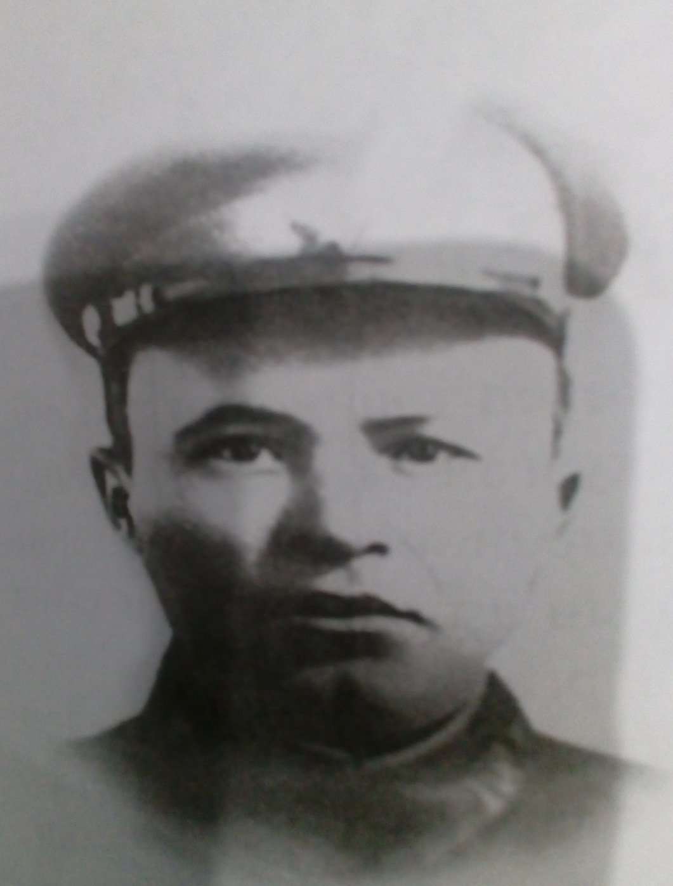

Токарликов Никита Евдокимович
(1918 – 1944)

Приложение 2

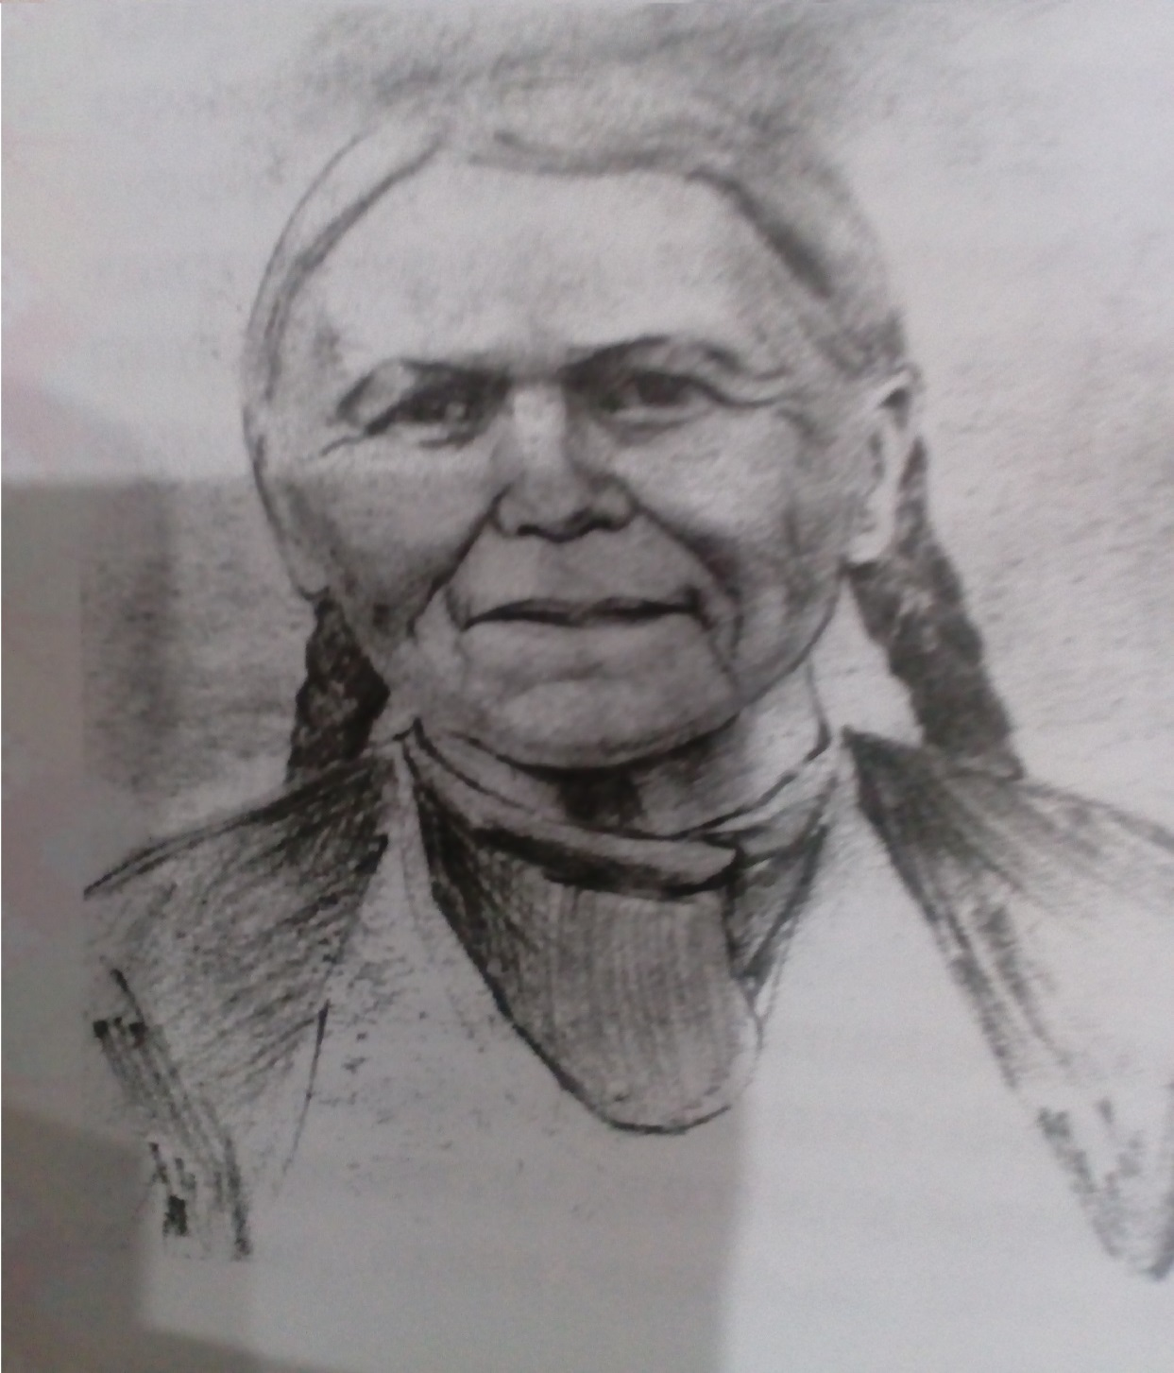

Марфа Даниловна, мать Н. Е. Токарликова
(1877 – 1962)

Приложение 3

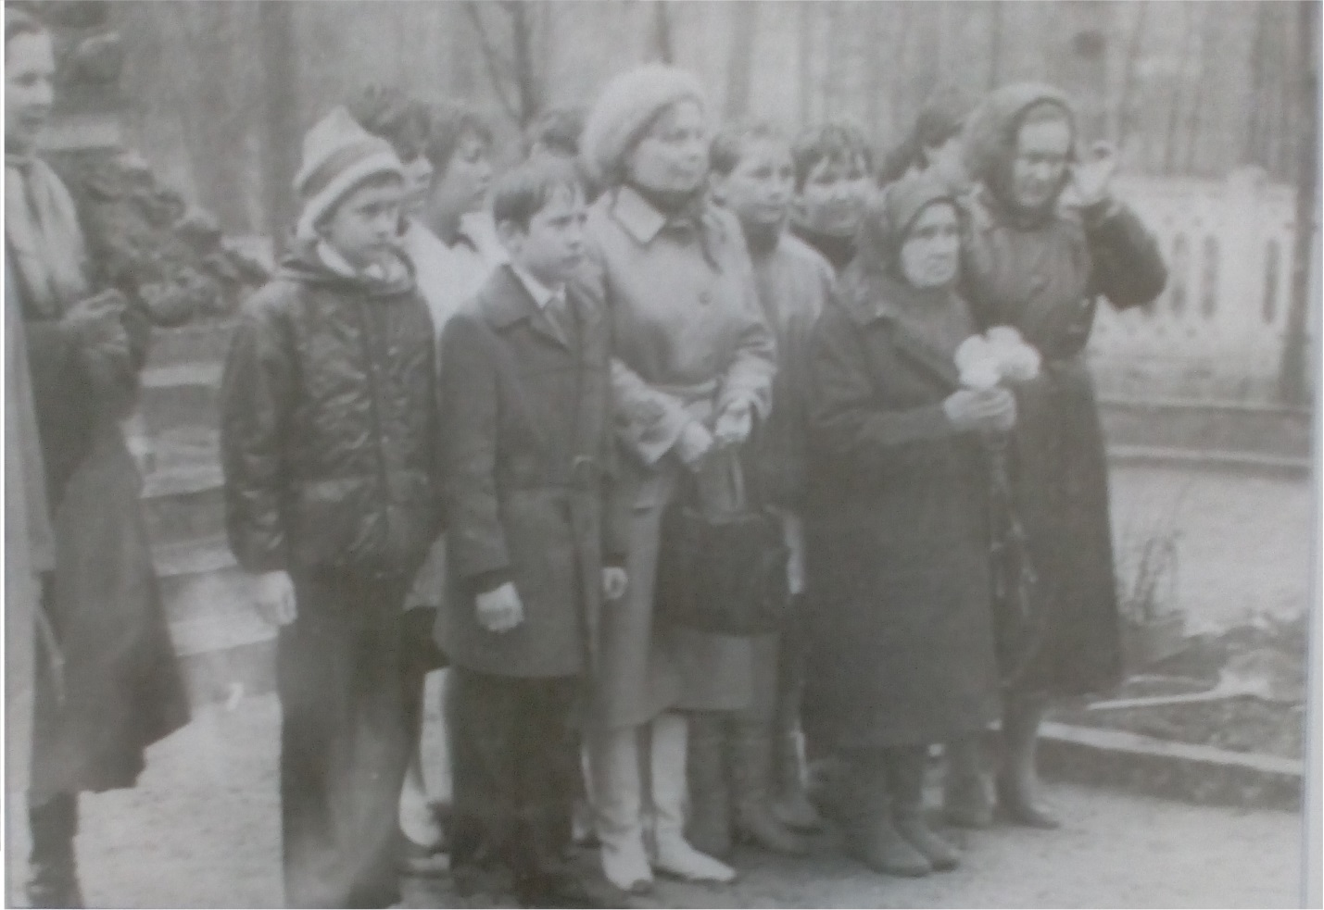

Делегация односельчан в Жагаре, среди присутствующих сестра героя – Прасковья Евдокимовна, 1985 год

